***DESARROLLO DE UNA HERRAMIENTA PARA LA EVALUACIÓN DE LA FISIOLOGÍA VISUAL USANDO ELECTROENCEFALOGRAFÍA PORTABLE Y DE BAJO COSTO.***

Proyecto de Investigación – Pregrado Bioingeniería- 2020

Verónica Henao Isaza

Universidad de Antioquia

Facultad de ingeniería

Programa de Bioingeniería

Medellín, Antioquia

2020



DESARROLLO DE UNA HERRAMIENTA PARA LA EVALUACIÓN DE LA FISIOLOGÍA VISUAL USANDO ELECTROENCEFALOGRAFÍA PORTABLE Y DE BAJO COSTO.

Por:

Verónica Henao Isaza

Informe de práctica Académica

Modalidad: Proyecto de Investigación.

Asesor:

John Fredy Ochoa Gómez

Ingeniero de Sistemas e Informática,

Doctor en Ingeniería Electrónica,

Magister en Ingeniería

Docente en la Universidad de Antioquia.

Universidad de Antioquia

Facultad de Ingeniería

Programa de Bioingeniería

Medellín, Antioquia

2020

Contenido

Resumen. 3

Introducción. 3

Objetivos 6

General: 6

Específicos: 6

Marco Teórico 6

Sistema visual 6

Electroencefalografía (EEG) 7

Potenciales evocados en estado estacionario (SSVEP) 9

Agudeza visual (AV) 9

Agudeza de Vernier (EEG) 9

Métodos de procesamiento de señales EEG 10

Método de Welch 12

Diseño y usabilidad de una interfaz de usuario 13

Metodología 16

Descripción 16

Resultados y análisis 17

Implementación del paradigma 17

Estimulación – Agudeza 17

Diseño de algoritmos 20

Diseño de interfaz 23

Conclusiones 27

Referencias bibliográficas 32

# Resumen.

La evaluación de la fisiología visual se ha realizado durante varios años con diferentes tecnologías y herramientas que varían significativamente en costos y precisión. Una de las medidas más estudiadas en este campo es la agudeza visual, ya que esta es fundamental en la examinación oftalmológica con una relevancia eminente en el diagnóstico de patologías, decisiones medico legales y procesos de investigación clínica y de ciencias básicas. Entre las tecnologías de mayor uso para este tipo de evaluación visual se encuentran las cartas con optotipos (Snellen, HOVT, Jaeger, Bailey-Lovie, Pigassou, E Snellen, etc.) el problema con estas cartas es la subjetividad de los resultados, donde la validez de los resultados críticos depende de la fiabilidad de la respuesta de paciente. Los potenciales evocados visuales permiten disminuir la subjetividad de las pruebas de agudeza visual, sin embargo, no deja de ser un campo de investigación amplio que requiere de una gran cantidad de pruebas que permitan generar una base de datos ampliar y obtener resultados confiables. Se han realizado diversos estudios referentes a la estimulación, adquisición y procesamiento llevados a cabo para la evaluación visual con potenciales evocados visuales, muchos de ellos con resultados prometedores respecto a la implementación de este tipo de evaluación visual por computador, lograr la repetibilidad de estos métodos con un equipo portable y de bajo costo es un reto que se ha ido desarrollado y por el cual se establece la necesidad de una herramienta que permita agilizar el proceso de adquisición bajo estimulación visual acompañado de un protocolo de entorno en el que se observe el comportamiento de la señal de cada sujeto durante la estimulación y que entrega resultados que puedan ser aplicados en diferentes procesamientos reportados en la literatura.

# Introducción.

La pérdida de la visión, incluyendo la ceguera, se mantiene como una causa significativa de discapacidad a nivel mundial. La agencia internacional para la prevención de la ceguera (IABD por sus siglas en inglés) reporta que una enfermedad tratable fue la causa de pérdida de la visión en cuatro de cada cinco personas afectadas y su prevalencia aumenta con la edad. Por lo tanto, el aumento de la esperanza de vida a nivel mundial ha aumentado el número de personas mayores con discapacidad visual [1]. Para distinguir entre las personas que cuentan con un tipo de discapacidad visual y las personas sanas, se hace necesario definir la salud visual como la ausencia de las alteraciones visuales que impidan al ser humano conseguir un estado físico, cultural, estructural y funcional de bienestar social y también es considerada como la ausencia de enfermedad ocular, acompañada de una buena **agudeza visual** [2], adicionalmente el procesamiento de la información a nivel neuronal en el cerebro juega un papel fundamental en la capacidad que tiene el ser humano para ver el mundo y perder el sentido de la vista significa limitar la percepción de los estímulos externos significativamente.

En Colombia la persistencia de problemas visuales debidos a la falta de sensibilización, detección y tratamiento también impide a una parte de la población tener acceso a las **nuevas tecnologías**, y posibilitar un mayor avance tecnológico en el país [1]. El 90% de las personas ciegas viven en países en vía de desarrollo y el 80% de los problemas visuales presentados, se podrían evitar (50% de las causas es tratable y el 30% es prevenible a través de acciones de nivel primario y secundario) [2], [3]. Se estima que, para un país con las características socioeconómicas de Colombia, según datos de la organización mundial de la salud (OMS) existen aproximadamente 7000 personas ciegas por cada millón de habitantes, las cuales en su mayoría presentan ceguera por causas prevenibles o curables [4].

Examinar y medir objetivamente las respuestas neurológicas de las vías visuales permite ahondar mucho más que un simple examen de visión. Esto se logra gracias a los potenciales evocados visuales (VEP) que generan una respuesta a un estímulo determinado [5]–[7] y que son evaluados por medio de la electroencefalografía, una técnica que registra la actividad eléctrica del cerebro de manera no invasivo [8]–[10] y que proporciona información objetiva sobre la funcionalidad del sistema visual, desde el lente hasta la corteza visual, detectando anormalidades mecánicas o neurológicas relacionadas con la visión [7].

Ahora bien, gran parte de la experimentación en la neurociencia actual se da por medio de la presentación de estímulos auditivos o visuales [11] a los sujetos sanos o patológicos, mientras que simultáneamente se mide su capacidad para ver, recordar o interactuar con ese estímulo y/o su actividad cerebral durante la presentación. La tendencia lleva entonces a **generar herramientas** que permitan la presentación precisa de estímulos y la recopilación de respuestas de los participantes, estas herramientas deberían ser lo más fácil posible de usar reduciendo tiempos y mejorando la construcción de experimentos, ofreciendo una variedad de estímulos y diseños experimentales tan amplios como sea posible y logrando la recopilación de **bases de datos** para posteriores estudios. Adicionalmente, el paquete de software ideal debe ser libre e independiente de otras plataformas, de modo que su aplicación sea generalizada.

Respecto al procesamiento, los últimos estudios relacionados con VEP en estado estacionario (SSVEP), mencionan que además del método tradicional que implica la aplicación de la transformada de Fourier a la señal EEG, implementar una variación que involucre un promediado coherente con los estímulos presentados, previo a la estimación del contenido de frecuencias de la señal EEG mediante análisis de Fourier provee altos desempeños con menos tiempo de estimulación lo que implica una mejora considerable del sistema en términos de aplicabilidad práctica y si bien los informes promedio son principalmente de valor exploratorio y de investigación, se busca lograr esquemas de detección de un solo ensayo [12].

En otros resultados de análisis se muestra que el uso simultáneo de la información de frecuencia y fase, así como la elección de frecuencias y electrodos mejoran la eficiencia de este tipo de BCIs [13],[14].

Finalmente, Norcia y Tyler [15] demostraron que una relación seña a ruido (SNR) de 3: 1 reduce la tasa de falsas alarmas de un solo contenedor a 0.003, por lo que se utilizó como criterio de amplitud para estimar el umbral y mientras que al obtener las siguientes medidas: la magnitud en la frecuencia de estimulación y una estimación de ruido, el promedio de la respuesta de las dos frecuencias vecinas permite encontrar una medida [16] de agudeza visual comparable con la tabla de Snell tradicional.

Cómo auge de los desarrollos tecnológicos se encuentran los análisis de tiempo-frecuencia profundizando en los procesamientos con transformada de Fourier, adicionalmente se busca la integración de análisis relacionados con aprendizaje de máquina (machine learning, ML), las redes de convolución que proveen soluciones procesando los datos de EEG en el dominio espectral [17] y temporal-espectral [18] empleando las transformadas de Fourier o Wavelets en una primera etapa, filtrando las señales en diferentes bandas de frecuencia de acuerdo a cada actividad neuronal bajo estudio conservando la estructura de los datos y finalmente en cuanto a la clasificación, el método de uso de la Máquina de vectores de relevancia (RVM) tiene un mejor rendimiento que las Maquinas de soporte vectorial (SVM) como método de precedencia [12], [19].

Con relación a estos antecedentes en estudios anteriores [20], los datos del EEG se registraron a partir de ocho electrodos (FCz, Oz, O1, O2, PO7, PO8, PO3 y PO4) utilizando el sistema de registro 10-10, los datos fueron registrados por el software de adquisición OpenViBE por medio del dispositivo OpenBCI y procesados en Python. Las señales adquiridas fueron filtradas entre 1 y 30 Hz [21] y se aplicó el método de Welch con ventana Hamming para analizar las señales en frecuencia para cada uno de los canales bipolares.

Finalmente lograr registrar de manera efectiva los potenciales visuales en estado estacionario con una herramienta portable, una interfaz amigable, con un protocolo de montaje sencillo, eficiente y asequible, favorece de gran manera la ejecución de pruebas en diferentes entornos, además, el desarrollo y aplicación de medidas de procesamiento cada vez más especializadas y eficientes pueden permitir el diagnóstico de patologías y la rehabilitación de pacientes con deficiencias visuales partiendo desde los parámetros más simples y que entregan más información para este tipo de sujetos como lo es la agudeza visual.

# Objetivos

## General:

Desarrollar una herramienta para la evaluación de la fisiología visual mediante el análisis de señales electroencefalográficas obtenidas con un dispositivo portable y de bajo costo.

## Específicos:

* Implementar un paradigma de estimulación que permita evaluar una condición fisiológica visual usando librerías de código abierto.
* Diseñar algoritmos de preprocesamiento y análisis para la evaluación de los datos registrados usando técnicas de análisis espectral.
* Diseñar la interfaz de adquisición y visualización de los datos y parámetros visuales que permitan la evaluación de la fisiología visual usando criterios de usabilidad.

# Marco Teórico

## Sistema visual

La corteza visual del cerebro es la parte de la corteza cerebral responsable del procesamiento de la información visual. Se encuentra en el lóbulo occipital, en la parte posterior del cerebro [22].

El sistema visual se ha subdividido en muchas áreas funcionales. La corteza visual primaria (área 17 de Brodmann; V1) ha interesado a los anatomistas durante más de un siglo, y su posición y tamaño generales se han estimado muchas veces [23]. Además, el estudio de la corteza visual ha sido posible gracias a la fMRI de onda viajera, estas mediciones revelan claramente tres mapas de hemifield humano cerca del surco de calcarina en el lóbulo occipital (Figura 1). La corteza visual primaria (V1), que recibe información directa de la vía retinogeniculada, ocupa la corteza calcarina y representa un hemifield del espacio visual. Dos mapas adicionales (V2, V3) ocupan una franja de corteza, de aproximadamente 1–3 cm de ancho, que rodea V1[24].

V1 es el área sensorial ubicada dentro y alrededor de la fisura de calcarina en el lóbulo occipital. V1 transmite información a dos vías principales: la corriente dorsal y la corriente ventral. La corriente dorsal se conoce como la ruta de acción, y va hacia arriba, mientras que la corriente ventral es la ruta de percepción, y va hacia abajo.

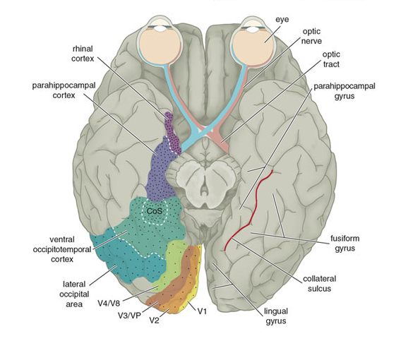

Figura 1. Corteza visual

## Electroencefalografía (EEG)

La electroencefalografía es un instrumento que permite registrar la actividad eléctrica del cerebro, gracias el contacto de unos electrodos con la superficie del cuero cabelludo, midiendo las diferencias de potencial eléctrico y su cambio en el tiempo [25].

El principal propósito de esta es tener un método no invasivo y eficiente para medir la actividad eléctrica del cerebro, demostrando ser un método efectivo para diagnosticar muchas enfermedades neurológicas [26], como epilepsia, tumores, lesiones cerebrovasculares, isquemia y problemas asociados con el trauma.

El EEG mide la actividad eléctrica del cerebro causada por el flujo de corrientes eléctricas durante las excitaciones sinápticas de las dendritas en las neuronas. [27], [28]. Esta técnica es portátil, económica y con alta resolución temporal y ofrece la posibilidad de controlar los rápidos cambios dinámicos en la actividad cerebral [29][30].

La señal de EEG grabada es un método de monitoreo para registrar la actividad eléctrica a lo largo del tiempo. Este método contiene componentes de frecuencia que se pueden medir y analizar [27], [31]. El análisis de frecuencia de tiempo de la actividad eléctrica de EEG en el tiempo se puede realizar utilizando la descomposición de Fourier y los componentes de frecuencia se han descrito principalmente en las bandas delta (δ), theta (θ), alfa (α), beta (β) y gamma (γ) de menor a mayor, respectivamente, que se han definido debido a su presencia característica dependiendo de los estados cerebrales. La Figura 2 muestra las ondas o ritmos comúnmente definidos, su frecuencia y sus propiedades.

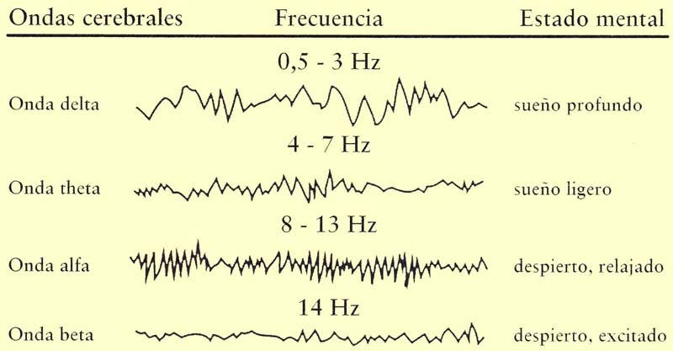

Figura 2. Ondas cerebrales.

Para encontrar la diferencia de potencial asociada a cada canal se hace necesario tomar de referencia un electrodo en el lóbulo de la oreja o en cualquier otra parte del cuerpo que no reciba una señal eléctrica cerebral, para este caso sería un registro 'monopolar'. Existe también el registro 'bipolar', siendo este de mayor uso [32], [33], en donde se registra la diferencia de voltaje entre dos electrodos colocados en el cuero cabelludo.

Cada electrodo representa un canal y siguiendo el sistema internacional 10-10 [34] permite localizar las zonas de interés de cada estudio. Aplicando este sistema se localizan los electrodos a trabajar en este proyecto (FCz, Oz, O1, O2, PO3, PO4, PO7, PO8) y en los lóbulos de las orejas se encuentra referencia y tierra.

## Potenciales evocados en estado estacionario (SSVEP)

Los potenciales evocados visuales (VEP) son pequeñas respuestas neuro eléctricas del orden de los 5-20 microvoltios, extraídas por una computadora mediante la colocación de electrodos occipitales sobre el área visual y que aparecen después de la aplicación de un estímulo luminoso [4].

Los potenciales evocados visuales en estado estable (SSVEP por sus siglas en inglés) son un fenómeno de resonancia que se puede observar cuando un sujeto mira una fuente de luz que parpadea a una frecuencia constante [35]–[38], modulado a una frecuencia fija superior a 4 Hz, con respuestas de espectro estable y una alta relación señal-ruido, que puede ser evocadas por un estímulo visual con una frecuencia parpadeante que oscila hasta 75 Hz [38]–[41]. Su comportamiento se puede evaluar por medio del análisis de Fourier en donde la amplitud de la potencia aparece en la frecuencia de estimulación y sus armónicos siguientes.

## Agudeza visual (AV)

La agudeza visual (AV) se puede definir como la capacidad de percibir y diferenciar dos estímulos separados por un ángulo determinado (), dicho de otra manera, es la capacidad de resolución espacial del sistema visual [42]. Matemáticamente la AV se define como la inversa del ángulo con el que se resuelve el objeto más pequeño identificado:

Sin embargo, la AV no es sólo el resultado de un ajuste óptico adecuado de las diferentes estructuras oculares (córnea, cristalino, retina, etc.), sino que depende del estado de la vía óptica y del estado de la corteza visual [42]. Por tanto, la visión es un proceso más amplio que la AV por el cual se percibe e integra la información que llega a través de las vías visuales, analizándola y comparándola con otras imágenes o experiencias previas.

## Agudeza de Vernier (EEG)

La agudeza vernier es una medida del desplazamiento posicional más pequeño de las características visuales con una precisión mejor que la resolución de muestreo de los receptores de cono en la retina [23], [25] . Existen dos paradigmas ampliamente estudiados para la medición de agudeza visual, estos son Vernier (Vernier Acuity Sweep) y la agudeza a rejilla (Grating Acuity Sweep) [43], están basados en la modulación de patrones simétricos y asimétricos produciendo armónicos en las respuestas VEP de estado estable.

### Métodos de procesamiento de señales EEG

1. Análisis de frecuencia: Referente al rango de frecuencia de la actividad eléctrica cerebral. Las características básicas de señales de EEG, usan el proceso de clasificación de SSVEP por medio de las oscilaciones asociadas a la estimulación luminosa y sus armónicos [44]. Este análisis es el más comúnmente usado, en el caso de la transformada discreta de Fourier (DFT), para N series temporales de tamaño , los coeficientes , son determinados por la siguiente relación [44].

*Ecuación 1*

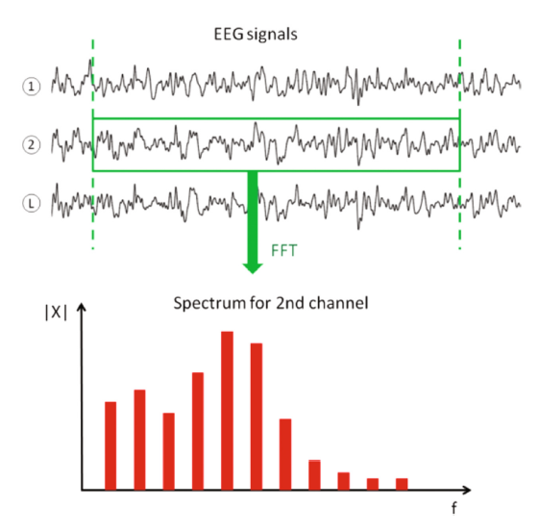

Figura 3. Transformada discreta de Fourier

1. Análisis tiempo-frecuencia: Permite observar la variabilidad en frecuencia de las señales EEG. Este tipo de análisis en particularmente usado en estudios referentes al funcionamiento celebrar [44]. Para SSVEP, las características de las señales EEG deben ser estables en el tiempo. La transformada de Fourier en tiempo corto (STFT), permite confirmar esta estabilidad. La señal EEG se divide en ventanas temporales estrechas y como resultado se obtiene un espectrograma para los valores t/f de cada coeficiente . Para ventanas deslizantes se utiliza la siguiente relación:

*Ecuación 2*

Mediante el análisis STFT (espectrograma), se puede determinar cuál de los fragmentos de señal EEG muestra las frecuencias de interés [44].

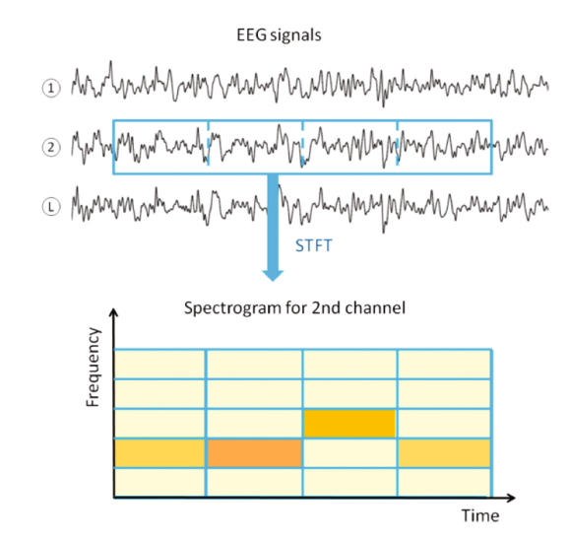

Figura 4. Transformada de Fourier de tiempo corto.

1. Redes neuronales: La neurona artificial es la unidad básica de una red neuronal. Su procesamiento radica en recibir datos de entrada de otras neuronas y producir una salida a través de conexiones con determinado peso que se modifica mediante el aprendizaje, lo que determina el comportamiento de la neurona [45]. Esto es, realiza la suma ponderada de los datos de entrada con los pesos correspondientes, este término es el encargado de generar la señal de activación que se filtra mediante una función de transferencia para obtener la salida de la neurona. La simulación de una neurona artificial considera un dato de entrada, representado por la variable, que se multiplica por el peso y su correspondiente valor de umbral, llamado bias o sesgo; el resultado obtenido es analizado por una función de activación para inmediatamente obtener la salida esperada [46].

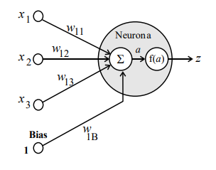

Figura 5. Neurona de red neuronal.

Matemáticamente este cálculo es expresado mediante la siguiente ecuación:

Ecuación 3

## Método de Welch

Tiene como principio el análisis de frecuencia con la transformada discreta de Fourier [47]. El método se basa en el concepto de usar estimaciones del espectro del periodograma, que son el resultado de convertir una señal del dominio del tiempo al dominio de la frecuencia [48]. El método de Welch es una mejora en el método estándar de estimación del espectro del periodograma y en el método de Bartlett, ya que reduce el ruido en los espectros de potencia estimados a cambio de reducir la resolución de frecuencia.

Welch propuso un método según el cual se dividía el registro de N puntos original en

segmentos de M puntos solapados entre sí L muestras. Si L=M, entonces N=(K+1) M,

donde K sería el número total de segmentos. Posteriormente se aplica una ventana a cada segmento, y finalmente se calcula el periodograma para cada segmento enventanado [48]. El periodograma final se obtiene promediando todos los periodograma parciales.

Se basa en el método de Bartlett y difiere de dos maneras:

1. La señal se divide en segmentos superpuestos: el segmento de datos original se divide en segmentos de datos L de longitud M, la superposición por puntos D [49].
   1. Si D = M/2, se dice que el solape será 50%
   2. Si D = 0, se dice que el solapamiento a 0%. Esta es la misma situación que en el método de Bartlett.
2. Los segmentos superpuestos son entonces de ventana: Después de que los datos se dividen en segmentos superpuestos, los segmentos de datos L individuales tienen una ventana aplicada a ellos (en el dominio del tiempo) [49].
   1. La mayoría de las funciones de la ventana ofrece u a mayor influencia de los datos en los bordes, lo que representa una pérdida de información. Para mitigar esa perdida, los conjuntos de datos individuales se solapan comúnmente en el tiempo (como en el paso anterior).
   2. La ventana de los segmentos es lo que hace el método de Welch un periodograma “modificado”.

Después de hacer lo anterior, el periodograma se calcula mediante el cálculo de la transformada de Fourier discreta, y luego calcular la magnitud al cuadrado del resultado. El individuo periodograma se promedia, lo que reduce a varianza de las mediciones de potencia individuales. El resultado final es una serie de mediciones de potencia frente a la frecuencia “bin” [50].

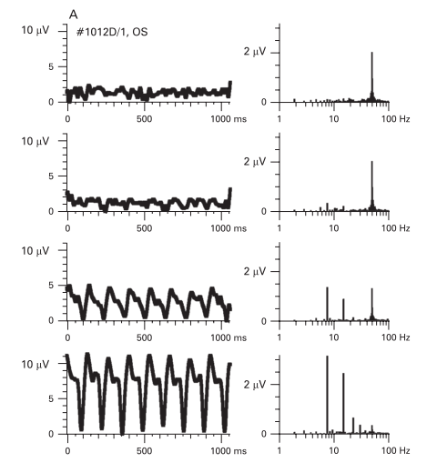

Figura 6. Análisis de frecuencia. Método del Welch.

## Diseño y usabilidad de una interfaz de usuario

La Interfaz de Usuario (IU), de un programa, es un conjunto de elementos hardware y software de una computadora que presentan información al usuario y le permiten interactuar con la información y el computador. Una parte importante de una IU es la documentación (manuales, ayuda, referencia, tutoriales) que acompaña al hardware y al software para facilitar y permitir su adecuado uso [51].

Los programas son usados por usuarios con distintos niveles de conocimientos, desde

principiantes hasta expertos. Es por esto por lo que una UI debe permitir la libertad del usuario para que elija el modo de interacción que más se adecúe a sus objetivos en cada momento. La mayoría de los programas y sistemas operativos ofrecen varias formas de interacción al usuario [52].

1. **Heurísticas para la Evaluación de IU**

Las heurísticas ayudan a analizar las IU y localizar problemas que afecten la utilización

de las mismas[53], [54].

Algunas pautas para evaluar una IU son:

* Visibilidad del estado del sistema
* Semejanza del sistema al mundo real
* Control y libertad por parte del usuario
* Consistencia y estandarización
* Prevención de Errores
* Reconocimiento de acciones y opciones
* Flexibilidad y eficiencia en el uso
* Estética y diseño minimalista
* Reconocimiento de errores, diagnóstico y recuperación
* Ayuda y documentación

Para establecer medidas que indiquen la severidad de los problemas en el uso de las

interfaces, se deben conocer los factores que determinan el grado de un problema:

* La frecuencia de ocurrencia.
* El impacto que causa la ocurrencia del problema.
* La persistencia del problema.
* El impacto en el mercado.

1. **Medidas de severidad de un problema en la IU:**

0: No puede llegar a considerarse un problema.

1: Es un problema “cosmético” que no necesita ser corregido a menos que se disponga

tiempo extra en el proyecto.

2: Es un problema menor y su corrección puede tener baja prioridad.

3: Es un problema mayor y su corrección debería tener alta prioridad.

4: Es una catástrofe para la utilización de la aplicación y es imperativo corregir el error.

Para la evaluación de los problemas en las IU es conveniente que contar con más de un

evaluador; de esta forma los resultados son más confiables.

1. **Modelo Vista Controlador (MVC)**

El MVC es un patrón de arquitectura de software donde se parte las funciones del sistema en tres componentes (Vistas, Modelos y Controladores) separa la lógica de funcionamiento de la lógica de la vista, permitiendo estructurar sistemas robustos de forma clara y eficiente, sobre todo pensando en que los sistemas sean escalables y requerirán mantenimiento [55].

*• Modelo*: Contiene los datos y la funcionalidad de la aplicación, es decir, se encarga de realizar las funciones de actualizar, búsqueda, consulta, procesamiento de datos, etc.

*• Controlador*: Determina que procesos debe realizar el modelo cuando el usuario interacciona con el sistema, para luego comunicarle a la vista los resultados.

*• Vista*: Gestiona como se muestran los datos en la interfaz gráfica.

## Base de datos de los sujetos

Las bases de datos NoSQL o "no solo SQL", no son tabulares y almacenan los datos de manera diferente a las tablas relacionales; vienen en una variedad de tipos basados ​​en su modelo de datos. Los tipos principales son: documento, clave-valor, columna ancha y gráfico. Esto permite que sean flexibles y escalables con grandes cantidades de datos y altas cargas de usuarios. Los modelos de datos NoSQL permiten que los datos relacionados se aniden dentro de una sola estructura de datos[56].

Surgieron a fines de la década del 2000 cuando el costo de almacenamiento disminuyó drásticamente. Para los desarrolladores el lugar del almacenamiento se convirtió en el costo principal del desarrollo de software, por lo que las bases de datos NoSQL se volvieron óptimas para la productividad del desarrollador. Además, los datos se presentaban en todas las formas y tamaños: estructurados, semiestructurados y polimórficos, y definir el esquema prestablecidos era casi imposible. Las bases de datos NoSQL permitieron a los desarrolladores almacenar grandes cantidades de datos no estructurados, dándoles mucha flexibilidad[57].

### ¿Cuáles son los tipos de bases de datos NoSQL?

Con el tiempo, surgieron cuatro tipos principales de bases de datos NoSQL: bases de datos de documentos, bases de datos de valores clave, almacenes de columnas anchas y bases de datos de gráficos[56].

**Las bases de datos de documentos** almacenan datos en documentos similares a los objetos JSON (JavaScript Object Notation). Cada documento contiene pares de campos y valores. Los valores generalmente pueden ser una variedad de tipos que incluyen cosas como cadenas, números, booleanos, matrices u objetos, y sus estructuras generalmente se alinean con los objetos con los que los desarrolladores están trabajando en el código.

**Las bases de datos de valores clave** son un tipo de base de datos más simple donde cada elemento contiene claves y valores. Por lo general, un valor solo se puede recuperar haciendo referencia a su valor, por lo que aprender a consultar un par clave-valor específico suele ser simple. Las bases de datos de valores clave son excelentes para casos de uso en los que necesita almacenar grandes cantidades de datos pero no necesita realizar consultas complejas para recuperarlos.

**Las tiendas de columna ancha** almacenan datos en tablas, filas y columnas dinámicas. Los almacenes de columnas anchas proporcionan mucha flexibilidad sobre las bases de datos relacionales porque no se requiere que cada fila tenga las mismas columnas.

**Las bases de datos de gráficos** almacenan datos en nodos y bordes. Los nodos suelen almacenar información sobre personas, lugares y cosas, mientras que los bordes almacenan información sobre las relaciones entre los nodos.

### **MongoDB**

Es una base de datos distribuida, de propósito general, basada en documentos, creada para desarrolladores de aplicaciones modernas y para la era de la nube.

MongoDB está escrito en C++, aunque las consultas se hacen pasando objetos JSON como parámetro. Es algo bastante lógico, dado que los propios documentos se almacenan en BSON[58].

La manipulación de documentos es un objetivo principal de MongoDB, ya que proporciona varios marcos como MapReduce y formas de interacción de documentos. Los documentos pueden ser iterados, consultados y ordenados con cursores, agregados por otras operaciones[59].

# Metodología

## Descripción

Con el apoyo de la literatura se realizar la revisión de paradigmas de estimulación que usualmente son utilizados en pruebas de evaluación fisiológica, permitiendo seleccionar la estimulación que ha obtenido los mejores resultados, seleccionando así el paradigma que por sus características entregue información valiosa y confiable en evaluaciones visuales. A continuación, se realizar la programación del estímulo usando Python y se evalúan los tiempos de estimulación para asociarlos a la adquisición del dispositivo portable permitiendo así la generación de marcas durante los registros.

Para la parte del procesamiento se diseñan filtros que permitan mejorar la calidad de las señales adquiridas con el dispositivo portable OpenBCI [60] y estrategias de rechazo de segmentos atípicos dejando fuera elementos que no son importantes como el ruido.

Finalmente se implementan algoritmos para la estimación de las características oscilatorias o espectrales de la señal, evaluando las características de tiempo/frecuencia.

Antes de concluir la herramienta se debe realizar la revisión de criterios de usabilidad que permitan al usuario entender, que puede hacer, como lo puede hacer y que le ofrece la interfaz, sin esfuerzo, de forma totalmente directa.

Con respecto a la interfaz se realiza el diseño de la vista de registro de usuarios y presentación de datos, que permita unir de manera ordenada la adquisición, procesamiento y resultados de los registros realizados. Se hace necesario también diseñar un formato de presentación de resultados a los usuarios priorizando los datos relevantes en el ámbito médico en este tipo de pruebas. Los diseños para la interfaz se implementan usando PyQt.

Como último parámetro de evaluación se selecciona un grupo de sujetos sanos que participen en el registro de electroencefalografía y permita visualizar los resultados entregados por la herramienta.

Para la elaboración del proyecto se pretende seguir las actividades que se muestran en el diagrama en la *(Figura 7).*

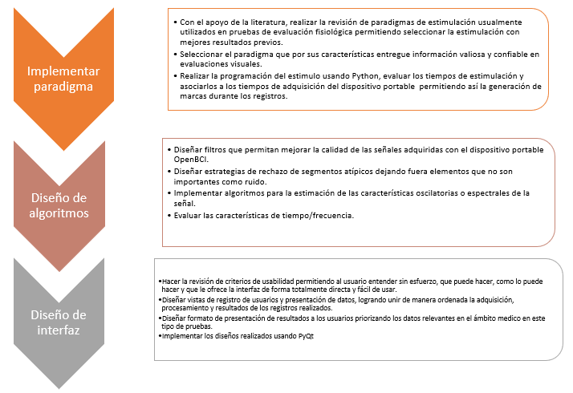

Figura 7. Metodología del proyecto.

*La herramienta se realizará con una base de datos existente de 47 sujetos **(Documentación de proceso de adquisición de base de datos existente Anexo 1)**

# Resultados y análisis

## Implementación del paradigma

### Estimulación – Agudeza

El estímulo utilizado fue Vernier, que permite evaluar la característica de “Mínimo separable” es decir, la habilidad para ver separados dos objetos muy próximos. Si se presentan dos puntos luminosos suficientemente separados y se van acercando entre sí, llegará un momento en el que será imposible discernir si se trata de un punto o de dos [42]. Si la experiencia se realiza con barras verticales de igual anchura alternativamente blancas y negras (Miras de Foucault) y se trata de detectar cuándo se ven alineadas (similar a la lectura en un nonius) se comprueba que con altas luminosidades y en las mejores condiciones se perciben desalineadas si su anchura subtiende como mínimo un ángulo de 38 segundos de arco. Es, por tanto, una de las máximas capacidades de discriminación del ojo [42]. Esta prueba recibe el nombre de agudeza Vernier (Figura 8).

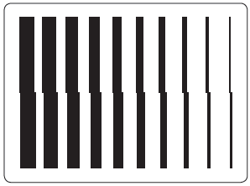

Figura 8. Agudeza de vernier.

Esta elevada capacidad del ojo de discriminación se utiliza en la exploración clínica de alteraciones maculares en diferentes pruebas como la prueba de la rejilla de Amsler y algunos micro perímetros computarizados [42].

Ahora para el presente proyecto se alternó este cambio entre dos estados. La pantalla está cubierta con una rejilla de barra y en un segundo estado, las porciones de la pantalla se desfasan. Todos los estímulos se alternaron entre dos estados a una velocidad de 0.125 segundos = 8 Hz.

Para el paradigma barrido (Figura 9), el tamaño de los desplazamientos osciló entre 2 y 30 ciclos por grado (cpd) en pasos logarítmicos durante un período de 28 segundos, cada desplazamiento con alternando durante 4 segundos, logrando medir 7 niveles de agudeza. (2, 3, 4.7, 7.5, 12, 18.75, 30).

El estímulo fue diseñado en Python y presentado en la herramienta diseñada ViAT para facilitar la adquisición y las marcas, y se realizó en una pantalla Samsung SyncMaster 2243 LNX.



Figura 9. Barrido de agudeza de Vernier.

Se comienza estimulando el ojo derecho durante los 28 segundos, se hace una pausa de 4 segundos y se sigue con el ojo izquierdo el mismo proceso, finalmente se realiza la estimulación de manera binocular, la estimulación total tiene una duración de 1:36 min.

Para el diseño del estímulo se utilizó la librería PyGame (**Documentación Anexo 2**).

#### Entorno de estimulación

Los sujetos se deben registrar en una habitación oscura y tranquila, se deben sentar con una posición recta y cómoda, sobre una silla estática que permite graduar la altura del sujeto para quedar frente a la pantalla, adicional, se debe fijar la mirada del sujeto con un soporte superior con apoyo mentoniano (Figura 10). La distancia de estimulación para el estímulo diseñado es de 1 m para evaluación de visión intermedia [42].

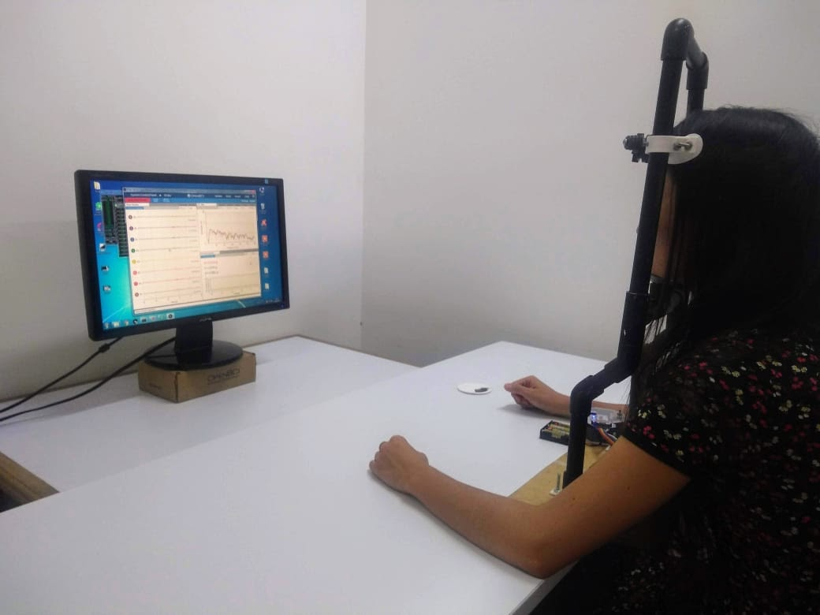

Figura 10. Entorno de estimulación.

Se debe limitar el ruido electromagnético que pueda provenir de los dispositivos electrónicos como celulares, alejándose del entorno de adquisición al menos 2 metros.

#### Adquisición OpenBCI

Se utiliza un sistema de adquisición portable OpenBCI de 8 canales compatible con Arduino con un procesador de 32 bits para adquirir señales de EEG desde la superficie del cuero cabelludo. El dispositivo funciona con 4 pilas recargables AA 6Vy se comunica con la herramienta de adquisición OpenViBE por medio de comunicación bluetooth dongle.

La frecuencia de muestreo fue de 250 Hz. Según el sistema internacional 10-10, los sensores se colocaron en el cuero cabelludo en las ubicaciones FCz, Oz, O1, O2, PO7, PO8, PO3, PO4. Además, se utilizaron dos electrodos en los lóbulos de las orejas izquierda y derecha para las señales de referencia y de tierra, respectivamente.

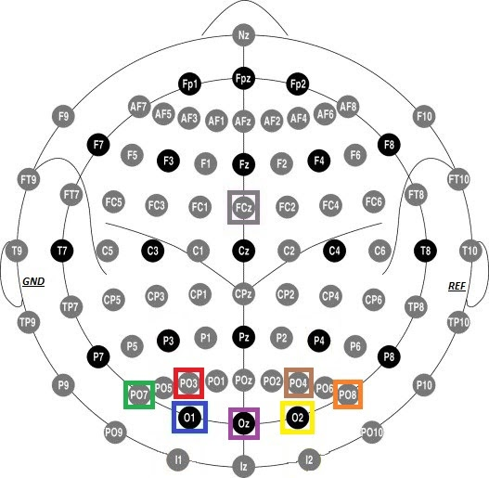

Figura 11. Montaje de electrodos utilizado.

Antes de mostrar el estímulo se realiza la medición de la impedancia por medio del software ViAT para cada uno de los electrodos procurando que quede por debajo de 30 Kohm. Se utiliza un gel conductor Nuprep [61] sobre el cuero cabelludo y una pasta conductora Ten20 [62] en cada electrodo.

## Diseño de algoritmos

#### Filtros

1. Diseño de filtros:
   1. **filter_design**: Diseña el filtro FIR de ventana sinc tipo I de fase lineal.

Este filtro fue diseñado por el profesor John Fredy Ochoa e implementado para en la recepción inicial de los datos. El código que encuentra en el archivo ***linearFIR.py*** consiste en un filtro prototípico pasa-bajo, con el cual se diseña un nuevo filtro pasa-bajo y se transforma. Con una banda de transición; -6 dB.

model.py **->** class **Model**

def **filtDesign(**self**):**

order, self.lowpass = **filter_design**(

self.__fs, locutoff=0, hicutoff=50, revfilt=0)

order, self.highpass = **filter_design**(

self.__fs, locutoff=5, hicutoff=0, revfilt=1)

* 1. **hampelFilter:** Procedimiento para implementar el filtro Hampel. Este filtro fue diseñado por el profesor John Fredy Ochoa e implementado como segunda fase de filtración. El código que encuentra en el archivo ***nonlinear.py*** consiste en sacarle la media a la señal y el valor absoluto de la diferencia entre los elementos de la señal y la media. Este filtro se aplica directamente a la señal completa, es decir, cada canal, como a la operación que se quiera evaluar con Laplace (a*2-b-c) siendo a,b,c cualquier canal que se esté registrando.
  2. **signal.filtfilt**: Este filtro es tomado de la biblioteca **scipy**. Esta función aplica un filtro digital lineal dos veces, una vez hacia adelante y una vez al revés. El filtro combinado tiene fase cero y un orden de filtro el doble que el original. La función proporciona opciones para manejar los bordes de la señal. Se aplica de la misma manera que el filtro anterior tanto a la señal completa como a la operación entre canales.

model.py **->** class **Model**

def **filtData(**self**):**

self.readData()

self.senal_filtrada_pasaaltas = **signal.filtfilt**(

self.highpass, 1, self.__data)

self.senal_filtrada_pasaaltas = **hampelFilter**(

self.senal_filtrada_pasaaltas, 6)

self.senal_filtrada_pasabandas = **signal.filtfilt**(

self.lowpass, 1, self.senal_filtrada_pasaaltas)

self.laplace_filtrada_pasaaltas = **signal.filtfilt**(

self.highpass, 1, self.__laplace)

self.laplace_filtrada_pasaaltas = **hampelFilter**(

self.laplace_filtrada_pasaaltas, 6)

self.laplace_filtrada_pasabandas = **signal.filtfilt**(

self.lowpass, 1, self.laplace_filtrada_pasaaltas)

* 1. **signal.welch**: Este filtro es tomado de la biblioteca **scipy**. Estima la densidad espectral de potencia utilizando el método de Welch. El método de Welch calcula una estimación de la densidad de potencia espectral dividiendo los datos en segmentos superpuestos, calculando un periodograma modificado para cada segmento y promediando el periodogramas. Se aplica entro de la aplicación para graficar la señal.

model.py **->** class **Model**

def **Pot(**self**):**

self.filtData()

nblock = 250

noverlap = nblock/2;

self.f, self.Pxx = **signal.welch**(self.senal_filtrada_pasabandas, self.__fs,

nperseg=self.__fs*2, noverlap=noverlap);

self.ftg, self.Pxxtg = **signal.welch**(self.__laplace,

self.__fs, nperseg=self.__fs*2, noverlap=noverlap);

1. Estrategias de procesamiento:
   1. **Marcas:** Es un elemento que permite separar la señal por tramos de interés según el estimulo presentado, se realizar directamente desde el estimulo en este caso en ***Stimulation_Acuity.py*** yse guarda en un archivo .csv para posteriormente ser comparado con la señal adquirida y realizar la separación de la señal.

dataprocessing.py **->** class **Processing ->** def **run(**self**):**

…

Record=pd.read_csv(path_Record, sep=';', index_col=0)

Mark=pd.read_csv(path_Mark, sep=';', index_col=0)

index=list(range(0,len(Record['C1'])))

Record['i'] = index

listMark = Mark.values.tolist()

Markdata = []

for i in range(0,len(listMark)-1):

start=list(Record.i[Record.H == Mark.iloc[i,0]])

end=list(Record.i[Record.H == Mark.iloc[i+1,0]])

MO=Record[start[0]:end[0]].drop(columns=['H','i'])

Markdata.append(MO)

…

* 1. **pmtm**: Esta función es tomada de la biblioteca **spectrum**. Por lo general, en la estimación espectral, la media para reducir el sesgo es usar la reducción gradual de ventana. Para reducir la varianza, necesitamos promediar diferentes espectros. El problema es que solo tenemos un conjunto de datos. Por lo tanto, necesitamos descomponer un conjunto en varios segmentos. Tal método es bien conocido: simple periodograma de daniell, método de Welch, etc. El inconveniente de tal método es una pérdida de resolución ya que los segmentos utilizados para calcular el espectro son más pequeños que el conjunto de datos. El interés del método multitaper es mantener una buena resolución mientras reducción de sesgo y varianza. Consiste en calcular un periodograma simple diferente con el conjunto de datos completo (para mantener una buena resolución) pero se calcula cada periodograma con una ventana diferente Luego, promediamos todo este espectro.

dataprocessing.py **->** class **Processing ->** def **run(**self**):**

…

Sk_complex , weights , _ = **pmtm**(data[i], NW=2, k=4, show=False)

Sk = abs(Sk_complex)**2;

Sk = Sk.transpose();

Sk = np.mean(Sk * weights, axis=1);

…

* 1. **Búsqueda de valores de interés:** Se limita la búsqueda de potencias en un rango de la frecuencia de interés y se guardan estos valores para posteriores análisis estadísticos o de machine learning, que permitan resultados confiables. En este caso la frecuencia de estimulación es de 7.5 Hz por esto el rango de interés esta entre 7 y 8.5 Hz, puede variar o reducirse según el estímulo presentado.

dataprocessing.py **->** class **Processing ->** def **run(**self**):**

…

frequencies = np.linspace(0,250,1024)

position = np.where((frequencies >= 7) & (frequencies <= 8.5))

maxValue = np.max(Sk[position[0]])

values.append(maxValue)

posicion= np.where(Sk==maxValue)

maxValuex = frequencies[posicion[0]]

frec.append(maxValuex[0])

doc = pd.DataFrame(values,columns=['Max'])

doc['Fre']=frec

…

1. Evaluación de características de tiempo frecuencia:
   1. **Transformada de Fourier de corto tiempo (STFT):** Las STFT se pueden utilizar como una forma de cuantificar el cambio de la frecuencia de una señal no estacionaria y el contenido de fase a lo largo del tiempo.
   2. **Generar imagen descriptiva de frecuencia de interés:** Se utiliza la función plot_stft para leer los datos, realizar la STFT, limitar los rangos y generar la matriz grafica de frecuencias.

plot_stft.py **->** class **TimeFrequency ->** def **plot_stft (**self**):**

…

signal = pd.read_csv(self.loc+'/'+'Record_' + name +'.csv',sep=';', index_col=0)

fs= 250

f, t, Zxx = sig.stft( signal['C2'], fs, nperseg = 500)

levels = MaxNLocator(nbins=15).tick_values(np.abs(abs(Zxx)).min(), np.abs(abs(Zxx)).max())

cmap = plt.get_cmap('jet')

norm = BoundaryNorm(levels, ncolors=cmap.N, clip=True)

fig,ax0 = plt.subplots(nrows=1)

im = ax0.pcolormesh(t, f, np.abs(abs(Zxx)), cmap=cmap, norm=norm)

…

## Diseño de interfaz

Se diseña bajo el sistema MVC y cuenta con 6 vistas:

* ViAT -> Inicio
* Agregardatos -> Interacción con la base de datos del sistema (Figura 12).
* Adquisicion -> Conexión con el dispositivo de adquisición (Figura 13).
* Adquisición_accion -> Visualización en tiempo real de la adquisición (Figura 14),
* Buscardatos -> Permite visualizar datos de cada sujeto en la base de datos
* Visualizacion -> Permite visualizar señales adquiridas previamente.

1. **Revisión de criterios de usabilidad:**

**Valores por defecto permitiendo también control y libertad por parte del usuario.**

**Verificar si un paciente se encuentra ya registrado reduciendo tiempos**

Figura 12. Historia clínica

**Consistencia y estandarización**

**Botones de ayuda**

**Permite seguir un flujo de aplicación por medio de habilitar y deshabilitar funciones según el estado del sistema.**

Figura 13. Conexión de dispositivo.

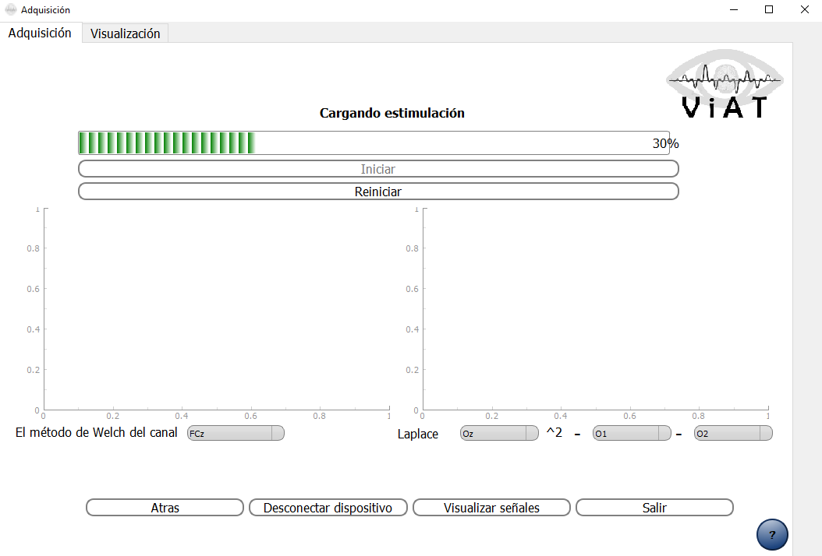

**Semejanza del sistema al mundo real**

**Reconocimiento de acciones y opciones**

**Estado del sistema**

Figura 14. Adquisición de datos.

*Se adjunta manual de usuario para facilitar el uso de la interfaz realizada (**Documentación Anexo 3**).

**2. Diseñar formato de presentación de resultados.**

Los resultados se entrenan principalmente en 2 carpetas:

|  |  |
| --- | --- |
| **Estructura** | **Visual** |
| ProcessingID_CCFECHAParameters_ID_CC.csvTime-Frequency Oz-FCz_ID_CC.jpg |  |
| RecordsID_CCFECHAMark_ID_CC.csvRecord_ID_CC.csv |  |

Se elijen los archivos .csv por su facilidad de manipulación.

La estructura de los archivos es la siguiente:

**Processing**

|  |  |
| --- | --- |
| **Parameters_ID_CC.csv** |  |
| Max: Hace referencia a la amplitud máxima encontrada en el rango de frecuencia de interés, en este caso entre 7 y 8.5 Hz  Fre: Hace referencia a la frecuencia exacta a la que se encontró el valor máximo.  Estos datos son útiles y necesarios para realizar evaluaciones posteriores de la señal con apoyo de Machine Learning [46] u otras técnicas de análisis estadístico. | |
| **Time-Frequency Oz-FCz_ID_CC.jpg** |  |
| La imagen permite observar a lo largo de la señal diferencial Oz-FCz la frecuencia en el tiempo y con esto validar la eficiencia de la estimulación realizada a una frecuencia determinada. | |

**Records**

|  |  |
| --- | --- |
| **Record_ID_CC.csv** |  |
| Contiene todos los registros de los sujetos y sus respectivas marcas al realizar la estimulación.  C1: Representa el canal 1 es decir FCz, canal de referencia.  C2: Representa la diferencia entre el canal 1 y el canal 2 es decir Oz-FCz  C3: Representa la diferencia entre el canal 1 y el canal 3 es decir O1-FCz  C4: Representa la diferencia entre el canal 1 y el canal 4 es decir PO7-FCz  C5: Representa la diferencia entre el canal 1 y el canal 5 es decir O2-FCz  C6: Representa la diferencia entre el canal 1 y el canal 6 es decir PO8-FCz  C7: Representa la diferencia entre el canal 1 y el canal 7 es decir PO3-FCz  C8: Representa la diferencia entre el canal 1 y el canal 8 es decir PO4-FCz  H: La hora en la que se adquirio el segmento de datos. El formato es:  ***Hora-Minutos-Segundos***  Los datos H = 0, quiere decir que hacen parte del mismo chunk de datos adquiridos durante la ultima hora guardada. | |
| **Mark_ID_CC.csv** |  |
| H: Representa la hora en la que se hizo el cambio de imagen del estimulo es decir, al llegar la marca, el formato es:  ***Hora-Minutos-Segundos***  M: Representa el numero de marca que llego en ese momento iniciando en **1**, para el estimulo presentado Vernier se evaluando **7** agudezas, una marca por cada una y una **8va** marca al finalizar el registro. | |

# Conclusiones

El proceso de adquisición realizado mediante la herramienta de adquisición (ViAT) realizada en el presente trabajo, permite integrar en un solo proceso la adquisición, estimulación, visualización, procesamiento y manejo de bases de datos de manera fácil, ágil y confiable con el uso de dispositivos portables y de bajo costo como el dispositivo OpenBCI, además permite obtener resultados útiles para posteriores análisis de características visuales. Por lo tanto, esta herramienta puede ser tomada como una base de partida en estudios a futuros, para adquirir una base más extensa de sujetos, sanos y patológicos, bajo una estimulación visual determinada o variable según sea el interés de los usuarios que la implemente, utilizando el protocolo de entorno presentado, que presenta gran similitud al utilizado previamente con otros software de adquisición como OpenViBE, pero reduciendo significativamente tiempos en los procesos de instalación, ejecución y manipulación de los mismos, mirar **(Anexo 1).**

La interfaz de usuario desarrollada en este proyecto posee las funciones necesarias para facilitar a un usuario la tarea de agregar o buscar un sujeto en una base de datos empleada en MongoDB, implementada de manera local, permite observar datos relevantes de los sujetos y modificar datos que puedan cambiar en el tiempo. Durante el registro permite visualizar la ubicación de los electrodos en un montaje de electrodos 10-10, medir la impedancia de cada uno de los electrodos posicionados, conectar y desconectar el dispositivo de adquisición OpenBCI y evaluar la existencia de dos pantallas para realizar la estimulación.

Permite observar durante la adquisición la resta de los canales de la zona occipital con el canal de referencia del montaje mencionado, iniciar la estimulación y visualizar el espectro del método de welch para el electrodo de elección y la configuración de Laplace con la combinación de cualquiera de los electrodos actuales. El software permite realizar todas las acciones de manera simultánea gracias al uso de hilos y subprocesos durante su ejecución sin presentar problemas en la interacción de las diferentes tareas. Finalmente, la interfaz permite visualizar señales previamente guardadas en archivos csv o señales adquiridas mediante la herramienta con una conexión directa a la base de datos para facilitar la búsqueda de dichas señales.

Los resultados entregados como archivos csv que entrega la herramienta tienen un propósito de análisis a futuro, debido a que los enfoques en medidas visuales como agudeza visual, usan la información obtenida en varios tamaños de verificación (o frecuencias espaciales) para derivar una medida de agudeza, por medio de la amplitud de la señal en cada tamaño de verificación, a veces combinada con la fase o una medida de ruido. Por otro lado, cuenta con la capacidad de entregar información gráfica de métodos de tiempo frecuencia, que permitirían emplear herramientas de clasificación al ampliar la base de datos de EEG bajo estimulación visual.

El diseño de software pensando en la separación de tareas por la implementación del MVC, permite facilitar la aplicación de mejoras y realizar mantenimiento a futuro del programa, esta GUI puede ser un buen punto de partida para la creación de base de datos y ampliarse a el desarrollo de un software muy completo de análisis y tratamiento de señales de EEG, enfocado al campo de la investigación y diagnóstico de enfermedades neurodegenerativas visuales.

Al confirmar los procesos de adquisición con el software ViAT y el hardware del OpenBCI con una frecuencia de 250 Hz, con pocos electrodo y un protocolo de fácil aplicación en entornos poco controlados, se genera la posibilidad de desarrollar a futuro un nuevo sistema que pueda ser aplicado a la industria, económico y portable para la adquisición de señales de EEG en la industria neuro-oftalmológica y oftalmológica, el cual permita ampliar la cobertura en centros de salud especializados para la detección y tratamiento temprano de patologías visuales asociadas a parámetros visuales caracterizados.

Los módulos que conforman la herramienta de este proyecto demostraron que tiene la capacidad para ser aplicados en procesos de investigación, ya sea para preparar u obtener información de las señales de EEG, además de garantizar un proceso semiautomático de procesamiento, el cual puede ser replicable para diferentes estímulos visuales bajo las mismas condiciones de adquisición.

Finalmente se describe la herramienta ViAT como una herramienta que permite registrar de manera efectiva los potenciales visuales en estado estacionario con una herramienta portable, una interfaz amigable, con un protocolo de montaje sencillo, eficiente y asequible, que permite favorecer en gran medida la ejecución de pruebas en diferentes entornos, además, el desarrollo y aplicación de medidas de procesamiento cada vez más especializadas y eficientes pueden permitir el diagnóstico de patologías y la rehabilitación de pacientes con deficiencias visuales partiendo desde los parámetros más simples y que entregan más información para este tipo de sujetos como lo es la agudeza visual.

El proyecto se puede descargar en gitlab, desde el siguiente enlace: <https://gitlab.com/veronicahenaoisaza/hva.git>

# ANEXOS

## Anexo 1

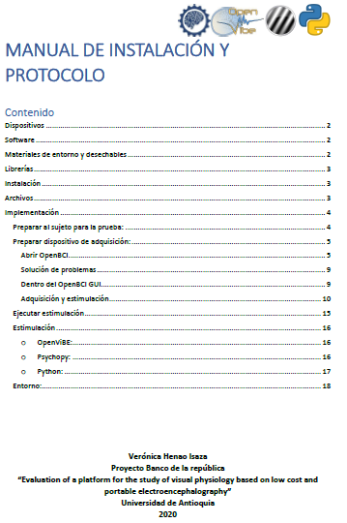

## Anexo 2

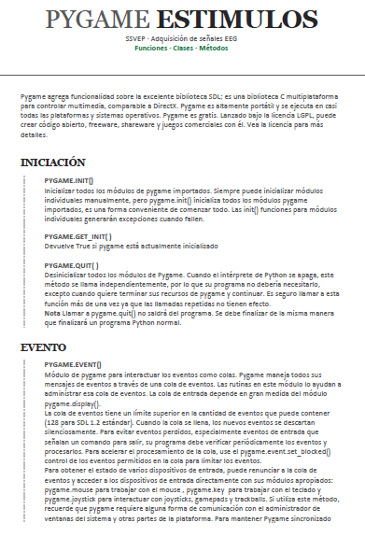

## Anexo 3

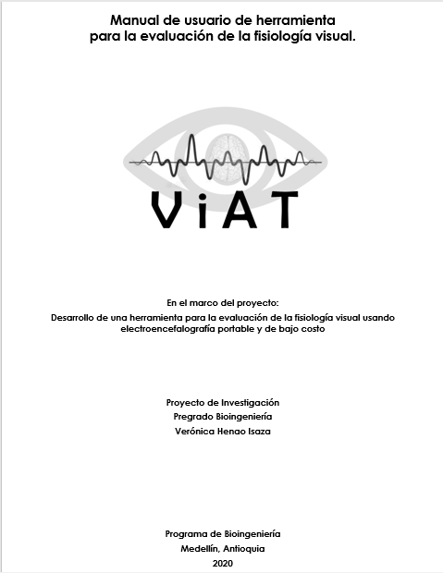

# Referencias bibliográficas

[1] IMSS, “Diagnóstico y Tratamiento del Síndrome De Privación Sensorial en el Adulto Mayor GPC Guía de Práctica Clínica Catálogo maestro de guías de práctica clínica: IMSS-611-13”.

[2] G. Motors y W. Europe, “ANÁLISIS DE SITUACIÓN DE SALUD VISUAL EN COLOMBIA”, vol. 519, núm. June, pp. 21–24, 2016.

[3] C. D. R. Sánchez Hernández, A. González Pérez, y L. Rivadeneyra Espinoza, “Agudeza visual en alumnos de medicina en una universidad privada de Puebla, México.”, *Rev. Médica Risaralda*, vol. 22, núm. 2, pp. 79–82, 2016.

[4] V. Peterson, Y. Atum, F. Jauregui, I. Gareis, R. Acevedo, y L. Rufiner, “Detección de potenciales evocados relacionados a eventos en interfaces cerebro-computadora mediante transformada wavelet”, *Rev. Ing. Biomédica*, vol. 7, núm. 14, pp. 51–59, 2013.

[5] “Asociación de neuritis óptica e hipoparatiroidismo”, *Univ. Médica*, vol. 54, núm. 4, pp. 543–548, 2013.

[6] ONCE, *Discapacidad visual y autonomía personal: enfoque práctico de la rehabilitación*. 2011.

[7] R. P. Simon, D. A. Greenberg, y M. J. Aminoff, “Alteraciones de la vista”, en *Neurología clínica, 7e*, 2015.

[8] J. F. Reyes Domínguez y A. Castillo Angulo, “Cobertura Del Servicio Público En Salud Visual En Bogotá, Capital Cosmopolita”, *Cienc. Tecnol. para la Salud Vis. y Ocul.*, vol. 16, núm. 1, pp. 45–71, 2018.

[9] MINISTERIO DE SALUD Y PROTECCIÓN SOCIAL, “LINEAMIENTO PARA LA IMPLEMENTACION DE ACTIVIDADES DE PROMOCION DE LA SALUD VISUAL, CONTROL DE ALTERACIONES VISUALES Y DISCAPACIDAD VISUAL EVITABLE (ESTRATEGIA VISION 2020) Direccion de Promoción y Prevención Subdirección de Enfermedades No Transmisibles”, pp. 1–49, 2012.

[10] E. OJEDA, “Potenciales Evocados Visuales Y Electroretinograma”, *Guía Neurológica*, pp. 127–134, 2005.

[11] J. L. Sirvent, J. M. Azorín, E. Iáñez, A. Úbeda, y E. Fernández, “Interfaz Cerebral no Invasiva basada en Potenciales Evocados para el Control de un Brazo Robot”, *RIAI - Rev. Iberoam. Autom. e Inform. Ind.*, vol. 8, núm. 2, pp. 103–111, 2011.

[12] P. Durka, R. Kus, J. Zygierewicz, P. Milanowski, y G. Garcia, “High-frequency SSVEP responses parametrized by multichannel matching pursuit”, *Front. Neuroinform.*, 2009.

[13] “Universidad autónoma de madrid”, 2018.

[14] R. Wang, W. Wu, K. Iramina, y S. Ge, “The combination of CCA and PSDA detection methods in a SSVEP-BCI system”, en *Proceedings of the World Congress on Intelligent Control and Automation (WCICA)*, 2015.

[15] A. M. Norcia y C. W. Tyler, “Spatial frequency sweep VEP: Visual acuity during the first year of life”, *Vision Research*. 1985.

[16] M. Bach, J. P. Maurer, y M. E. Wolf, “Visual evoked potential-based acuity assessment in normal vision, artificially degraded vision, and in patients”, *Br. J. Ophthalmol.*, vol. 92, núm. 3, pp. 396–403, 2008.

[17] P. W. Mirowski, Y. LeCun, D. Madhavan, y R. Kuzniecky, “Comparing SVM and Convolutional Networks for Epileptic Seizure”, *2008 Ieee Work. Mach. Learn. Signal Process.*, 2008.

[18] X. Li, X. Jia, G. Xun, y A. Zhang, “Improving EEG feature learning via synchronized facial video”, en *Proceedings - 2015 IEEE International Conference on Big Data, IEEE Big Data 2015*, 2015.

[19] A. Setiawan, A. D. Wibawa, E. S. Pane, y M. H. Purnomo, “EEG-based mental fatigue detection using cognitive tests and RVM classification”, *Proceeding - 2019 Int. Conf. Artif. Intell. Inf. Technol. ICAIIT 2019*, pp. 180–185, 2019.

[20] O. R. Daniela y H. I. Ver, “Estudio de SSVEP en visi ´ on monocular y binocular”.

[21] P. M. Glover, S. Eldeghaidy, T. R. Mistry, y P. A. Gowland, “Measurement of visual evoked potential during and after periods of pulsed magnetic field exposure”, *J. Magn. Reson. Imaging*, vol. 26, núm. 5, pp. 1353–1356, 2007.

[22] “Guyton y Hall. Tratado de fisiología médica - 9788491130246 | Elsevier España”. [En línea]. Disponible en: https://tienda.elsevier.es/guyton-y-hall-tratado-de-fisiologia-medica-9788491130246.html. [Consultado: 07-jun-2020].

[23] R. F. Dougherty, V. M. Koch, A. A. Brewer, B. Fischer, J. Modersitzki, y B. A. Wandell, “Visual field representations and locations of visual areas v1/2/3 in human visual cortex”, *J. Vis.*, vol. 3, núm. 10, pp. 586–598, oct. 2003.

[24] “(PDF) Visual Field Maps in Human Cortex | Alyssa Brewer - Academia.edu”. [En línea]. Disponible en: https://www.academia.edu/16521967/Visual_Field_Maps_in_Human_Cortex. [Consultado: 07-jun-2020].

[25] W. V. Good y C. Hou, “Normal vernier acuity in infants with delayed visual maturation”, *Am. J. Ophthalmol.*, vol. 138, núm. 1, pp. 140–142, 2004.

[26] T. Talamillo, “Nociones elementales para la interpretación del EEG”, *Enfermería Docente*, vol. 94, pp. 29–33, 2011.

[27] L. F. Nicolas-Alonso y J. Gomez-Gil, “Brain computer interfaces, a review”, *Sensors*, vol. 12, núm. 2. Sensors (Basel), pp. 1211–1279, feb-2012.

[28] S. Sanei y J. A. Chambers, *EEG Signal Processing*. John Wiley and Sons, 2013.

[29] E. Genç, M. L. Schölvinck, J. Bergmann, W. Singer, y A. Kohler, “Functional connectivity patterns of visual cortex reflect its anatomical organization”, *Cereb. Cortex*, vol. 26, núm. 9, pp. 3719–3731, 2016.

[30] H. Setiawan, W. R. Islamiyah, A. D. Wibawa, y M. H. Purnomo, “Identifying EEG Parameters to Monitor Stroke Rehabilitation using Individual Analysis”, en *Proceedings - 2019 International Seminar on Intelligent Technology and Its Application, ISITIA 2019*, 2019, pp. 337–342.

[31] “Medical Devices and Human Engineering - Google Libros”. [En línea]. Disponible en: https://books.google.com.co/books?id=r4uZBQAAQBAJ&pg=SA2-PA19&lpg=SA2-PA19&dq=Encyclopedia,+Medical+Devices+and+Human+Engineering,+vol.+5.+2006.&source=bl&ots=Vd9xxirJY2&sig=ACfU3U1fU3OtZtCSkzQev44Li7T7MJnGGA&hl=es-419&sa=X&ved=2ahUKEwjW8tz6ovHpAhWvhOAKHZiHDaoQ6AEwAHoECAkQAQ#v=onepage&q=Encyclopedia%2C Medical Devices and Human Engineering%2C vol. 5. 2006.&f=false. [Consultado: 07-jun-2020].

[32] F. Ramos-Argüelles, G. Morales, S. Egozcue, R. M. Pabón, y M. T. Alonso, “Técnicas básicas de electroencefalografía: principios y aplicaciones clínicas.”, *An. Sist. Sanit. Navar.*, vol. 32 Suppl 3, pp. 69–82, 2009.

[33] J. W. Osselton, “Acquisition of EEG data by bipolar unipolar and average reference methods: a theoretical comparison”, *Electroencephalogr. Clin. Neurophysiol.*, 1965.

[34] V. Jurcak, D. Tsuzuki, y I. Dan, “10/20, 10/10, and 10/5 systems revisited: Their validity as relative head-surface-based positioning systems”, *Neuroimage*, vol. 34, núm. 4, pp. 1600–1611, 2007.

[35] C. Kapeller, C. Hintermuller, M. Abu-Alqumsan, R. Pruckl, A. Peer, y C. Guger, “A BCI using VEP for continuous control of a mobile robot”, *Proc. Annu. Int. Conf. IEEE Eng. Med. Biol. Soc. EMBS*, núm. February 2018, pp. 5254–5257, 2013.

[36] R. Gulbinaite, T. Van Viegen, M. Wieling, M. X. Cohen, y R. Vanrullen, “Individual alpha peak frequency predicts 10 hz flicker effects on selective attention”, *J. Neurosci.*, vol. 37, núm. 42, pp. 10173–10184, 2017.

[37] D. J. Peterson, G. Gurariy, G. G. Dimotsantos, H. Arciniega, M. E. Berryhill, y G. P. Caplovitz, “The steady-state visual evoked potential reveals neural correlates of the items encoded into visual working memory”, *Neuropsychologia*, vol. 63, pp. 145–153, 2014.

[38] Z. Işcan y V. V. Nikulin, “Steady state visual evoked potential (SSVEP) based brain-computer interface (BCI) performance under different perturbations”, *PLoS One*, vol. 13, núm. 1, pp. 1–17, 2018.

[39] Y. Zhang, P. Xu, T. Liu, J. Hu, R. Zhang, y D. Yao, “Multiple frequencies sequential coding for SSVEP-based brain-computer interface”, *PLoS One*, vol. 7, núm. 3, 2012.

[40] C. H. Wu *et al.*, “Frequency recognition in an SSVEP-based brain computer interface using empirical mode decomposition and refined generalized zero-crossing”, *J. Neurosci. Methods*, vol. 196, núm. 1, pp. 170–181, 2011.

[41] Y. Zhang, P. Xu, Y. Huang, K. Cheng, y D. Yao, “SSVEP Response Is Related to Functional Brain Network Topology Entrained by the Flickering Stimulus”, *PLoS One*, vol. 8, núm. 9, 2013.

[42] M. R y V. G, “Factores que afectan a la agudeza visual”, *Man. Optom.*, p. 21.

[43] A. M. Skoczenski y A. M. Norcia, “Development of VEP vernier acuity and grating acuity in human infants”, *Investig. Ophthalmol. Vis. Sci.*, vol. 40, núm. 10, pp. 2411–2417, 1999.

[44] M. Phothisonothai y K. Watanabe, “Time-frequency analysis of duty cycle changing on steady-state visual evoked potential: EEG recording”, *2014 Asia-Pacific Signal Inf. Process. Assoc. Annu. Summit Conf. APSIPA 2014*, 2014.

[45] K. Delgado *et al.*, “2007-9621-Au-29-E1672”, pp. 1–24, 2019.

[46] M. Bach y S. P. Heinrich, “Acuity VEP: improved with machine learning”, *Doc. Ophthalmol.*, vol. 139, núm. 2, pp. 113–122, 2019.

[47] J. Delgado Rivera, “Análisis del electroencefalograma con transformada de Fourier y modelos paramétricos”, *Ing. e Investig.*, núm. 23, pp. 7–13, 1991.

[48] P. D. Welch, “The Use of Fast Fourier Transform for the Estimation of Power Spectra”, *Digit. Signal Process.*, núm. 2, pp. 532–574, 1975.

[49] A. V. Oppenheim y R. W. Schafer, *Digital signal processing*. Prentice-Hall, 1975.

[50] ro mexico, “Tratamiento Digital de Señales 4 Ed. - John G. Proakis, Dimitris G. Manolakis”. .

[51] L. S. M. Gómez, “Diseño de Interfaces de Usuario Principios, Prototipos y Heurísticas para Evaluación”, núm. January 2000, p. 13, 2000.

[52] E. H. Sibley, R. Molich, y J. Nielsen, “Improving a H & man- Computer Dialogue”, vol. 33, núm. 3, 1990.

[53] J. Nielsen y R. Molich, “Heuristic evaluation of user interfaces”, *Conf. Hum. Factors Comput. Syst. - Proc.*, núm. April, pp. 249–256, 1990.

[54] J. Nielsen, “How to Conduct a Heuristic Evaluation”, *Useitcom*, pp. 1–11, 2002.

[55] A. Majeed y I. Rauf, “MVC Architecture: A Detailed Insight to the Modern Web Applications Development”, vol. 1, pp. 1–7.

[56] “What is NoSQL? NoSQL Databases Explained | MongoDB”. [En línea]. Disponible en: https://www.mongodb.com/nosql-explained. [Consultado: 28-jun-2020].

[57] “NoSQL vs SQL Databases | MongoDB”. [En línea]. Disponible en: https://www.mongodb.com/nosql-explained/nosql-vs-sql. [Consultado: 28-jun-2020].

[58] “La base de datos líder del mercado para aplicaciones modernas | MongoDB”. [En línea]. Disponible en: https://www.mongodb.com/es. [Consultado: 28-jun-2020].

[59] J. Kachaoui y A. Belangour, “MQL2SQL: A proposal data transformation algorithm from mongoDB to RDBMS”, *Int. J. Adv. Trends Comput. Sci. Eng.*, vol. 9, núm. 2, pp. 2457–2463, 2020.

[60] “OpenBCI - Open Source Biosensing Tools (EEG, EMG, EKG, and more)”. [En línea]. Disponible en: https://openbci.com/. [Consultado: 07-jun-2020].

[61] “Gel Nuprep - Neurobiometrix”. [En línea]. Disponible en: http://www.neurobiometrix.com/gel-nuprep.html. [Consultado: 08-jun-2020].

[62] “Pasta Ten 20 | Neurovirtual / Sleepvirtual”. [En línea]. Disponible en: https://neurovirtual.com/latam/acessorio/pasta-ten-20/. [Consultado: 08-jun-2020].